【云分发】YouTube推流地址获取操作文档

一、注册YouTube账号，并申请直播权限

二、进入直播界面
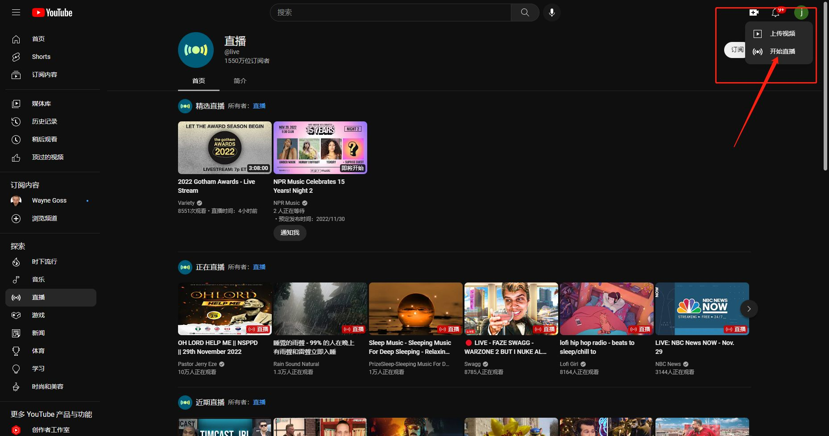

三、直播设置中，复制直播码和串流密钥
